«СОГЛАСОВАНО»  начальник отдкла образования администрации Викуловского муниципального района  _____________ Волынкина Н.И.  «____»_______________2018 г. | «УТВЕРЖДАЮ»  Директор МАОУ «Викуловская СОШ № 2»  ___________________ Вальтерова С.И.  «____»_______________2018 г.
«СОГЛАСОВАНО»
Начальник ОГИБДД МО МВД
России «Ишимский»
подполковник полиции
_________________ Ларионов В.В.
«____»_______________2018г.

ПАСПОРТ
дорожной безопасности
образовательного учреждения

Муниципального автономного общеобразовательного
учреждения «Викуловская средняя общеобразовательная школа № 2» -
отделение Чуртанская школа - детский сад
(МАОУ «Викуловская СОШ № 2» -
отделение Чуртанская школа - детский сад)

Исполнил:
старший воспитатель МАОУ «Викуловская СОШ №2» -
отделение Чуртанская школа-детский сад
Прокопцова Д.И.

2018 г.

Содержание:

Общие сведения ……………………………………………………………….….. 3 - 5

План-схема расположения ОУ……………………………………………….………..6

Схема организации дорожного движения в непосредственной близости от образовательного учреждения …………………………………………………..…… 7

Транспортные и пешеходные потоки в районе ОУ……………………......................8

Маршрут движения автобусов ОУ…………………………………………………….9

Приложение……………………………………………………………………….10-12

Общие сведения

Наименование ОУ: Муниципальное автономное общеобразовательное учреждение «Викуловская средняя общеобразовательная школа №2» - отделение Чуртанская школа – детский сад (МАОУ «Викуловская СОШ № 2» -отделение Чуртанская школа – детский сад)
Юридический адрес ОУ: 627570,Тюменская область, Викуловский район, с. Викулово, ул. Солнечная, д. 9
Фактический адрес ОУ: 627583,Тюменская область, Викуловский район,
с. Чуртан, ул. Фрунзенская, д.48

Ответственный от
Госавтоинспекции: - старший инспектор по пропаганде ПДД ОГИБДД МВД России «Ишимский» капитан полиции Тагильцева Елена Александровна 8(34551)7-46-56, 89829246548

Ответственный от
муниципального органа
образования: Начальник отдела образования - Решетникова Людмила Петровна, 8 (34557) 2-35-42.

Руководители ОУ:
Директор школы – Вальтерова Светлана Ивановна 8(34557) 2-30-38, 89088704983
Заведующая отделением - Басова Наталья Анатольевна
8(34557) 36-2-34, 89123899539

Методист - Быструшкина Ольга Николаевна 8(34557) 2-56-11, 89526768688

Старший воспитатель – Прокопцова Диана Ивановна 8(34557) 36-3-34, 89129208849

Тип ОУ: дошкольное учреждение

Количество педагогического состава: – 4 человека.

Количество обучающихся: – 65 человек.

Наличие уголка по БДД: - на лестничной клетке, в раздевалках групп

Наличие класса по БДД: - нет

Наличие автогородка (площадки) по БДД: - нет

Наличие автобуса в ОУ: Автобус для перевозок детей в детском саду отсутствует, используется транспорт МАОУ «Викуловская СОШ № 2» - отделение Чуртанская школа - детский сад: ПАЗ 423470-04 № Р035ХН72; ПАЗ 320608 № С651НС72; ПАЗ-423470 № М341ТН72.

Владелец автобуса: - Муниципальное автономное общеобразовательное учреждение «Викуловская средняя общеобразовательная школа №2»

Юридический адрес владельца: - 627570,Тюменская область, Викуловский район, с.Викулово, ул Солнечная, д 9
Место хранения и технического обслуживания: - гараж (ул. Фрунзенская, д.48)

Место медицинского освидетельствования водителя: - Областная больница № 4 (г. Ишим): Чуртанский ФАП (ул. Фрунзенская, д. 37а).

Фамилия, имя, отчество,  год рождения | Номер в/у,  разрешенные  категории. | Дата прохождения периодического медицинского осмотра | Общий стаж / стаж управления «Д» | Период проведения стажировки | Дата окончания занятий по повышению квалификации | Допущенные нарушения
Михайлов Василий Михайлович 21.09.1960 | 72 ОК 857592  А, В, С, D, Е  12.03.2019 | 23.07.2018 | 35/5 лет в школе | март 2017, февраль 2018 | 01.04.2015 г  27.02.2018 | нет  нет
Михайлов Владимир Михайлович | 7202 836525  А, В, С, D, Е, ВЕ, СЕ  16.07.2021 | 22.05.2018 | 32/4 года в школе | март 2017, февраль 2018 | 01.04.2016г.  27.02.2018 | нет  нет
Сведения о водителях автобусов:

Время занятий в ОУ:
рабочие дни – с 07.45 до 16.45; нерабочие дни – суббота, воскресенье, праздники.

Телефоны оперативных служб:
01, 112 – МЧС, пожарная охрана,
02 - Полиция, 2-42-09 – ГИБДД,
03 – Скорая помощь,
04 – Служба газа,
2-30-71 – телефон доверия.

План-схема расположения ОУ
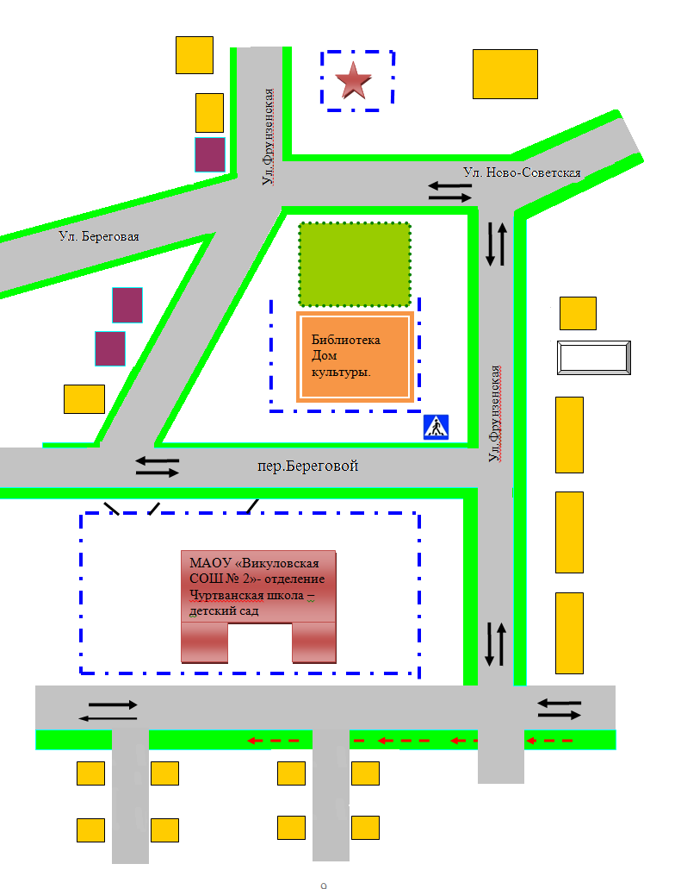
Детский
сад
- жилая застройка - пути движения ТС

- место посадки/высадки детей - пути движения детей

- проезжая часть - ограждение ОУ

Схема организации дорожного движения в непосредственной близости от образовательного учреждения

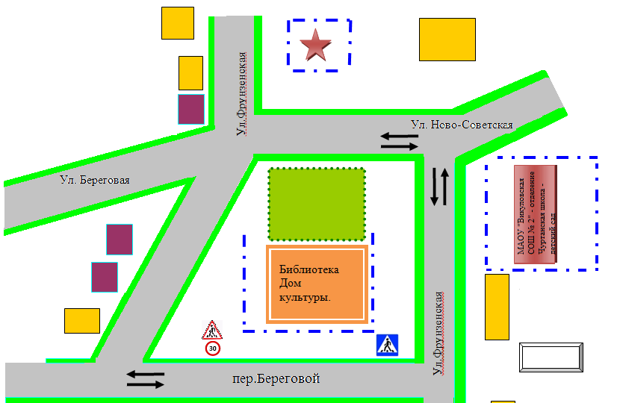

- жилая застройка - пути движения ТС

- место посадки/высадки детей - пути движения детей

- проезжая часть - ограждение ОУ

Транспортные и пешеходные потоки в районе ОУ

- жилая застройка - пути движения ТС

- место посадки/высадки детей - пути движения детей

- проезжая часть - ограждение ОУ

Маршрут движения автобусов ОУ

с.Малахово

с.Чуртан МАОУ «Викуловская СОШ №2» отделение Чуртанская школа – детский сад

с.Достовалово

с.Викулово, МАОУ «Викуловская СОШ № 2»

- движение ТС

- проезжая часть






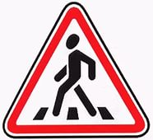

ПРИЛОЖЕНИЕ
Организация работы по профилактике детского дорожно-транспортного травматизма.
В воспитательном процессе ОУ немалое место уделяется теме безопасности, которая включает в себя задачу по передаче детям знаний о правилах безопасности дорожного движения в качестве пешехода и пассажира транспортного средства.
Для достижения поставленной задачи главная роль отводится педагогам и родителям. От того, насколько сами они будут подготовленными, очень многое зависит. Так, взрослые должны знать:
- правила дорожного движения, относящиеся к движению пешеходов, велосипедистов, перевозке пассажиров;
- основные дорожные знаки, касающиеся участников дорожного движения;
- сигналы светофора;
- требования безопасности при перевозке групп детей автобусами, при движении колонной.
Одновременно необходимо знать и возможные формы обучения детей дошкольного возраста, с учётом их психофизиологических особенностей. Взрослые должны помнить, что обучение правилам дорожного движения должно быть:
- постоянным (лучше частые короткие занятия с ребёнком, чем продолжительные, но редкие);
- конкретным (необходимо сосредоточить внимание ребёнка на действиях в условиях реального движения);
- направленным на привитие безопасных способов поведения на дороге, а не только запоминанию правил дорожного движения;
- применимым к ближайшему окружению.
В детском саду педагоги прилагают много усилий для того, чтобы помочь ребёнку овладеть правилами дорожного движения, подготовить его к школьному периоду жизни, а именно: самостоятельно пользоваться правилами безопасного передвижения, начиная с территории своей улицы.
Одним из самых надёжных способов формирования у дошкольника безопасного поведения на дорогах является наблюдение дорожных ситуаций непосредственно на целевых прогулках, то есть получение доступной объективной информации от взрослого (как педагога, так и родителей).
В своей работе воспитатели используют:
- чтение художественной литературы;
- рассматривание иллюстраций, картин;
- моделирование дорожных ситуаций;
- обучающие и развивающие игры;
- изготовление с детьми атрибутов и игрушек для занятий по теме дорожной безопасности;
- художественно-творческая деятельность детей и др.
Для организации в ОУ таких форм работы с детьми создаётся соответствующая предметно-развивающая среда. Кроме этого, в развивающей среде используются:
- комплекты дорожных знаков;
- наглядно-иллюстративный материал;
- обучающие и развивающие игры;
- атрибуты для сюжетно-ролевых игр с дорожной тематикой;
- детская художественная литература;
- картотека стихов, загадок, считалок, поговорок, пословиц.
В ОУ в целях пропаганды безопасности дорожного движения и профилактики детского дорожно-транспортного травматизма оформлен информационный "Уголок безопасности".
Никакое обучение не будет эффективным, если самые близкие люди не соблюдают правила дорожного движения. Для детей родители являются образцом поведения на улице, дорогах, в транспорте. Только в сотрудничестве детского сада и семьи можно выработать у детей необходимые навыки культуры поведения на дорогах. С этой целью используются:
- наглядная информация на стендах для родителей, в папках-передвижках;
- родительские собрания, беседы с участием педагогов;
- совместные праздники и развлечения.
Таким образом, в ходе целенаправленной и систематической работы взрослых у дошкольника своевременно сформируются представления о безопасном поведении при переходе дороги и регулярная забота о своей безопасности.

- План мероприятий по профилактике детского дорожно-транспортного травматизма в МАОУ «Викуловская СОШ № 2» -
отделение Чуртанская школа - детский сад.

  - Организационно-педагогическая работа

№  П\П | Наименование  мероприятия | Категории  работников | Срок | Ответственный
1 | Инструктаж по теме:  «Правила дорожного  движения» | Воспитатели | Ежегодно –  сентябрь, май,  при приеме на  работу | Старший воспитатель
2 | Инструктаж по теме:  «Правила дорожного  движения»  (Движение детей в  колоннах) | Воспитатели | Ежегодно –  сентябрь, май,  при  проведении  экскурсий и др.  мероприятий | Старший воспитатель

5.2.Методическая работа

№  П\П | Наименование  мероприятия | Категории  работников | Срок | Ответственный
1 | Оборудовать в группах уголки, макеты улиц для игры детям | Воспитатели | сентябрь | Старший воспитатель
2 | Пополнять развивающую среду в группах дидактическими играми, настольно-печатными играми, атрибутами для организации и проведения сюжетно-ролевых игр, иллюстративным материалом направленным на изучение и повторение с детьми | Воспитатели | В течение учебного года | Старший воспитатель
3 | Включать в календарные планы групп тематические занятия, беседы, игры по ПДД | Воспитатели | В течение учебного года. | Старший воспитатель
4 | Месячник по ПДД безопасности с воспитанниками | Воспитатели | сентябрь | Старший воспитатель
5 | Пополнять книжные уголки в группах познавательной литературой по ПДД. | Воспитатели | В течение учебного года. | Старший воспитатель
6 | Провести беседу с детьми старшей и подготовительной группы по проверке знаний по теме «Дорожная азбука» | Воспитатели | май | Старший воспитатель

  - Работа с родителями

№  П\П | Наименование  мероприятия | Категории  работников | Срок | Ответственный
1 | Включать в родительские собрания вопросы по ПДД. Например, «Родители – образец поведения на дорогах и улицах» и др. | Воспитатели групп | В течение года | Старший воспитатель
2 | Помещать в родительские уголки информационно-справочный материал по обучению детей правам безопасного поведения на дорогах и улице. | Воспитатели групп | В течение года | Старший воспитатель

